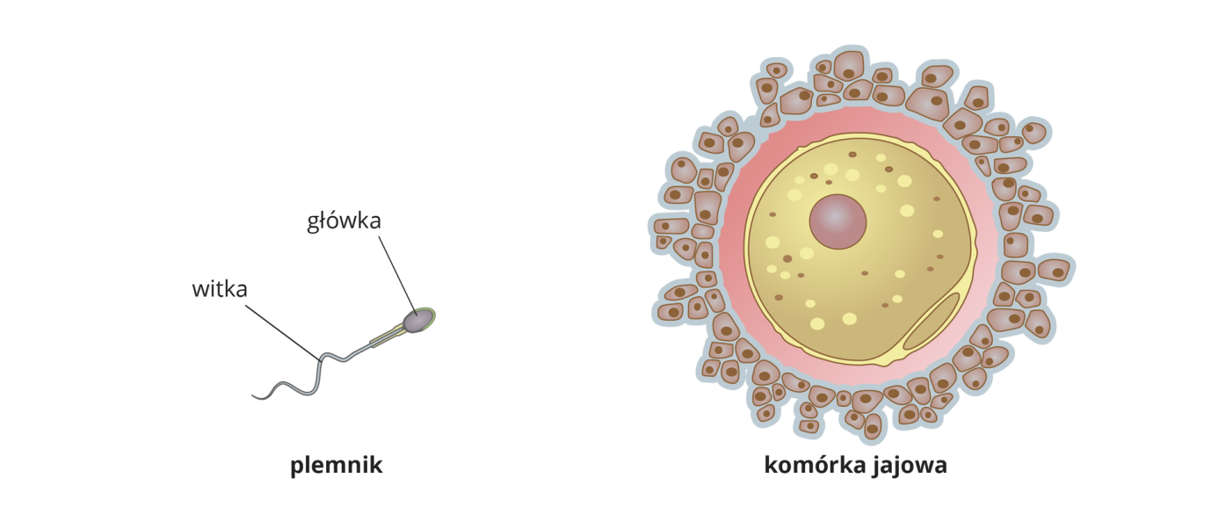
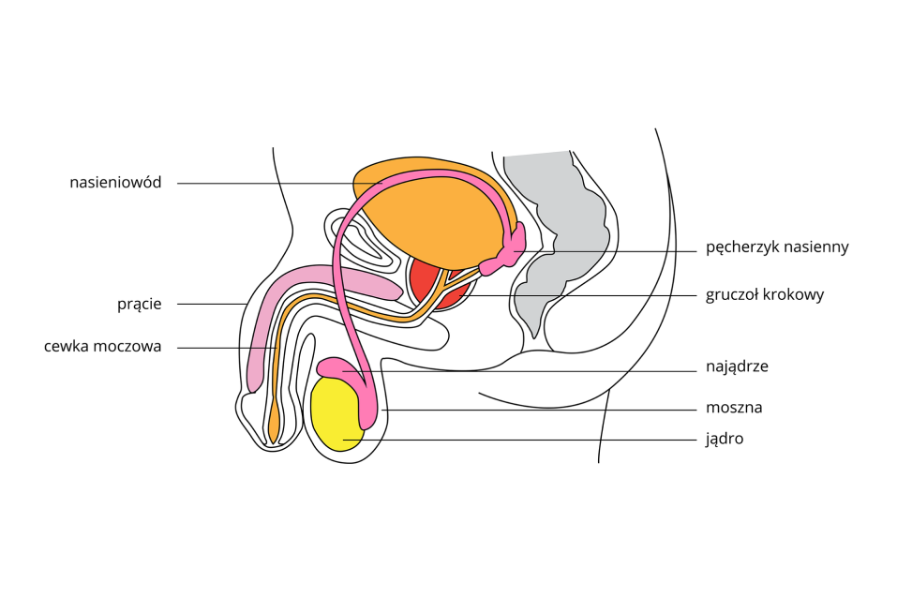
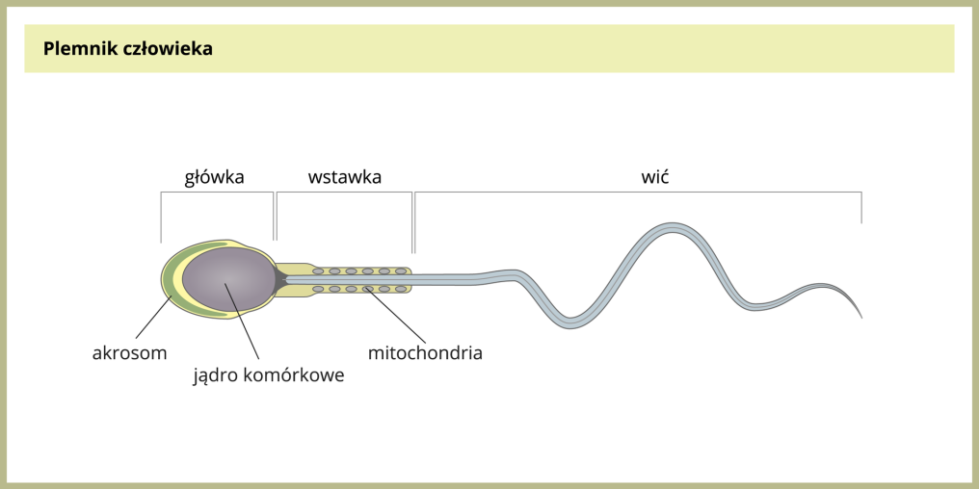
09-10.06.2020r.
Biologia klasa 7 a,b,c,d

Drodzy uczniowie, zapoznajcie się z tematem lekcji zgodnie z moją instrukcją, krok po kroku. Pojawiające się w przebiegu lekcji ćwiczenia rozwiązujcie w zeszycie ćwiczeń. Starajcie się niczego nie pomijać, ułatwi to Wam zrozumienie tematu. Pracujcie systematycznie. Kontakt dla Was ze mną poprzez e-mail biologiasp16onet.pl

Temat lekcji: Żeński układ rozrodczy. ( temat lekcji i cele zapisujesz w zeszycie przedmiotowym).
Cele lekcji:
- poznasz budowę żeńskiego układu rozrodczego
- rozpoznasz na schematach narządy żeńskie i określisz ich funkcje
- dowiesz się jak jest zbudowana żeńska komórka rozrodcza ( komórka jajowa) i na czym polega jej rola
Przebieg lekcji:
1. Żeński układ rozrodczy produkuje gamety żeńskie – komórki jajowe – oraz stwarza warunki do zapłodnienia i rozwoju zarodka, a później płodu. Żeńskie narządy rozrodcze dzielimy na zewnętrzne i wewnętrzne.
Zewnętrzne narządy płciowe to:
- wzgórek łonowy, zbudowany z tkanki tłuszczowej, pokryty włosami łonowymi;

- wargi sromowe mniejsze i większe (srom), które w postaci fałdów skórnych ochraniają wejście do pochwy oraz ujście cewki moczowej;

- łechtaczka, która zawiera szczególnie dużo komórek czuciowych wzmagających pobudzenie płciowe.

Do wewnętrznych narządów płciowych zaliczane są:
- jajniki – parzyste narządy wielkości śliwek, w których znajdują się pęcherzyki jajnikowe; każdy z nich zawiera komórkę jajową w różnym stadium rozwoju; gdy pęcherzyk dojrzeje, pęka i uwalnia komórkę jajową, a ta trafia do jajowodu;

- jajowód, który od strony jajnika ma postać lejka; taka budowa ułatwia wychwycenie komórki jajowej; ściany jajowodu zbudowane są z mięśni gładkich i wyścielone orzęsionym nabłonkiem; skurcz mięśni i ruch rzęsek umożliwia przesuwanie komórki jajowej w kierunku macicy, z którą łączy się drugi koniec jajowodu;

- macica – nieparzysty narząd, którego ściany są zbudowane z silnie rozbudowanej tkanki mięśniowej gładkiej i pokryte grubą warstwą błony śluzowej; mięśnie w czasie trwania ciąży rozciągają się, dostosowując wielkość macicy do wielkości rozwijającego się płodu; podczas porodu kurczą się, pomagając dziecku opuścić organizm matki; silnie rozwinięta śluzówka zaopatrzona w liczne naczynia krwionośne umożliwia zagnieżdżenie się zarodka oraz stwarza warunki do rozwoju płodu; macica ma kształt gruszki; jej szersza część, zwana trzonem, skierowana jest do góry, dolna, węższa, tworzy zwróconą do dołu szyjkę;

- pochwa – nieparzysty, umięśniony kanał z jednej strony obejmujący szyjkę macicy, a z drugiej uchodzący na zewnątrz; przez pochwę do dróg rodnych kobiety dostają się komórki rozrodcze mężczyzny; tędy także odprowadzana jest krew miesiączkowa, a podczas porodu przez kanał pochwy dziecko wydostaje się na świat.

Układ rozrodczy żeński - widok z boku

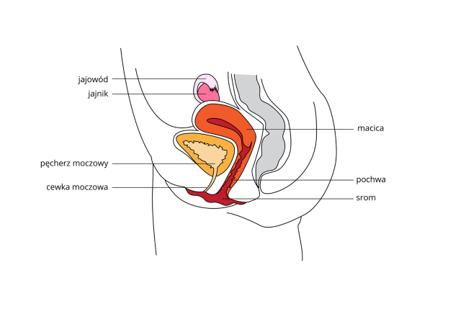
Układ rozrodczy żeński - widok z przodu
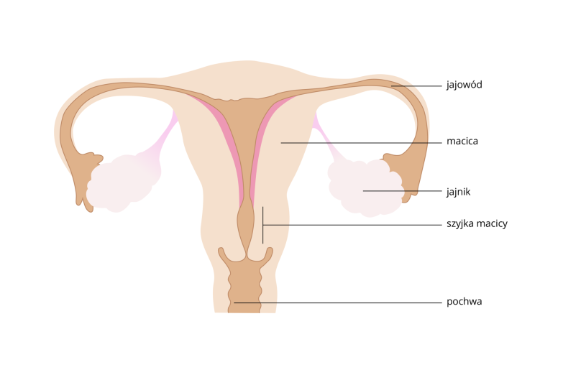
2. Poćwicz nazywanie elementów budowy żeńskiego układu rozrodczego: http://scholaris.pl/zasob/47931, a następnie uzupełnij ćwiczenie 1 i 2 strona 109 w zeszycie ćwiczeń.
3. Gameta żeńska, czyli komórka rozrodcza, to komórka jajowa.
- Nie posiada ona zdolności ruchu i jest największą z ludzkich komórek.

- Dojrzewa średnio co 28 dni w pęcherzyku jajnika, najczęściej w jednym jajniku, na przemian – raz w lewym, raz w prawym. Gdy komórek jajowych dojrzewa więcej, istnieje szansa, że w procesie zapłodnienia powstaną bliźnięta dwujajowe.

- Zdolna do zapłodnienia, dojrzała komórka jajowa zawiera żółtko, stanowiące materiał odżywczy dla zarodka. Zarodek będzie z niego korzystać do momentu zagnieżdżenia się w błonie śluzowej macicy. Wędrówka gamety żeńskiej w jajowodzie trwa 72 godziny. Po tym czasie traci ona zdolność do zapłodnienia. 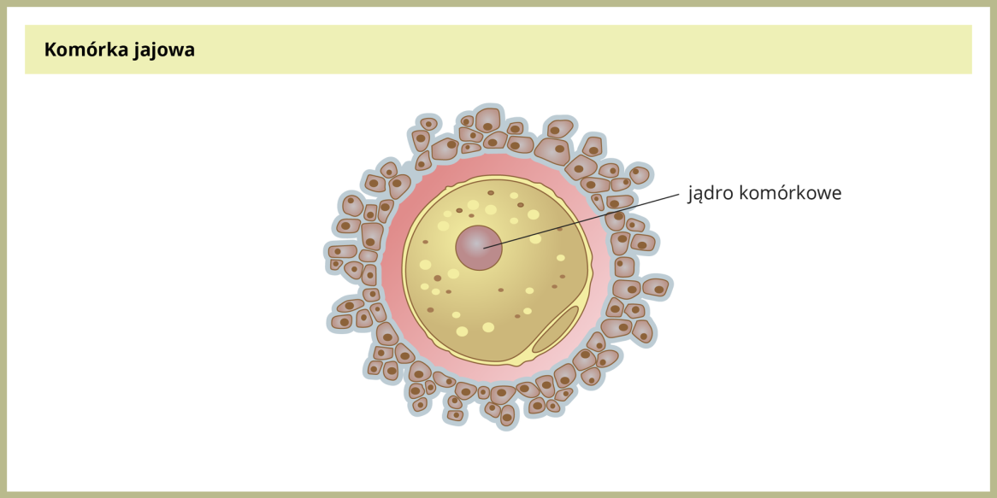

4. Uzupełnij ćwiczenie 3 strona 109 w zeszycie ćwiczeń.
5. Cechy płciowe zarówno żeńskie jak i męskie dzielimy na pierwszorzędowe, drugorzędowe i trzeciorzędowe. Cechy pierwszorzędowe i drugorzędowe to wewnętrzne i zewnętrzne narządy układu rozrodczego. W narządach wewnętrznych odbywa się produkcja komórek rozrodczych i ich transport, w narządach żeńskich także rozwój płodu. Zewnętrzne narządy płciowe biorą udział w przekazywaniu komórek rozrodczych. Cechy trzeciorzędowe nie są związane bezpośrednio z aktem rozmnażania i dotyczą głównie różnic w wyglądzie oraz zachowaniu kobiet i mężczyzn. Obecnie zaczyna dominować dwustopniowy podział cech płciowych, gdzie 2 pierwsze klasy to pierwszorzędowe cechy płciowe, a trzecia to cechy drugorzędowe.

Cechy płciowe
Kategorie | Żeńskie
pierwszorzędowe | jajniki
drugorzędowe | jajowody, macica, pochwa, srom
trzeciorzędowe | szerokie biodra
trzeciorzędowe | wąskie ramiona
trzeciorzędowe | wysoki głos
trzeciorzędowe | rozwinięte gruczoły sutkowe

Ciekawostka

Płeć człowieka określa się na podstawie cech płciowych. Kobietę i mężczyznę różni jedna para chromosomów, zwanych płciowymi, fizjologia, rodzaj wytwarzanych hormonów, a nawet budowa pewnych części mózgu. Rozbieżności w zachowaniu obu płci widoczne są już w okresie niemowlęcym i występują w ciągu całego życia.

6. Podsumowanie. http://scholaris.pl/zasob/47872
7. Praca domowa. uzupełnij ćwiczenie 4 i 5 strona 110 w zeszycie ćwiczeń.
Nie przesyłasz ćwiczeń do nauczyciela.

08-10.06.2020r.
Biologia klasa 7 a,b,c,d

Drodzy uczniowie, zapoznajcie się z tematem lekcji zgodnie z moją instrukcją, krok po kroku. Pojawiające się w przebiegu lekcji ćwiczenia rozwiązujcie w zeszycie ćwiczeń. Starajcie się niczego nie pomijać, ułatwi to Wam zrozumienie tematu. Pracujcie systematycznie. Kontakt dla Was ze mną poprzez e-mail biologiasp16onet.pl

Temat: Męski układ rozrodczy. ( temat i cele lekcji zapisujesz w zeszycie przedmiotowym)
Cele lekcji:
- poznasz budowę męskiego układu rozrodczego
- rozpoznasz na schematach narządy męskie i określisz ich funkcje
- dowiesz się, jak jest zbudowana męska komórka rozrodcza ( plemnik) i na czym polega jej rola
Przebieg lekcji:
1. Wszystkie organizmy, zaczynając od bakterii, a kończąc na człowieku, wydają potomstwo.
Organizmy o złożonej budowie posiadają gruczoły wytwarzające gamety oraz narządy, które mają doprowadzić do ich spotkania się.
Już wiesz
- są dwa rodzaje rozmnażania – płciowe i bezpłciowe;
- istotną rolę w rozmnażaniu i rozwoju odgrywają hormony;
- w rozmnażaniu płciowym udział biorą gamety: komórki jajowe i plemniki.

2. Męski układ rozrodczy odpowiada za wytworzenie plemników i męskich hormonów płciowych oraz wprowadzenie męskich komórek rozrodczych do żeńskich dróg rodnych. Zbudowany jest z narządów zewnętrznych oraz wewnętrznych.
Zewnętrzne narządy płciowe to:
- moszna (worek mosznowy) – cienki, pokryty włosami worek skórnomięśniowy, w którym znajdują się jądra, najądrza oraz początkowe odcinki nasieniowodów;
- prącie (penis) pełni podwójną rolę: jest częścią układu moczowego, gdyż mieści się w nim cewka moczowa, jest też narządem wprowadzającym gamety do żeńskich dróg rodnych; w prąciu znajdują się zatoki, do których może napływać krew, powodując jego usztywnienie i powiększenie; stan taki nosi nazwę wzwodu (erekcji) i umożliwia akt płciowy.

Do wewnętrznych narządów płciowych należą:
- jądra – parzyste gruczoły zbudowane z długich i cienkich kanalików nasiennych, w których produkowane są męskie komórki rozrodcze – plemniki; między kanalikami znajdują się komórki wytwarzające męskie hormony płciowe; obecność tych hormonów już w życiu płodowym warunkuje pojawienie się pierwszorzędowych i drugorzędowych męskich cech płciowych;
- najądrza – narządy przylegające do jąder, w których są magazynowane plemniki;
- nasieniowody, które biorą początek w najądrzach i wyprowadzają plemniki do cewki moczowej; do nasieniowodów odprowadzana jest również wydzielina pęcherzyków nasiennych i gruczołu krokowego (prostaty); zawiera ona substancje odżywcze i pobudza plemniki do ruchu w drogach rodnych kobiety oraz umożliwia im dotarcie do komórki jajowej; zawiesina plemników w płynnej wydzielinie pęcherzyków nasiennych i prostaty nazywana jest nasieniem (spermą).

Posłuchaj. "Męski układ rozrodczy": http://scholaris.pl/zasob/72677
3. Sprawdź, czy potrafisz prześledź drogę plemnika w męskim układzie rozrodczym. Uzupełnij ćwiczenie 1 strona 107 w zeszycie ćwiczeń.
4. Zapamiętaj funkcje narządów męskiego układu rozrodczego - uzupełnij ćwiczenie 4 strona 108 w zeszycie ćwiczeń.
Ciekawostka
W życiu płodowym jądra rozwijają się w jamie brzusznej i dopiero między 79 miesiącem życia płodu zstępują do worka mosznowego. Jądra znajdują się poza jamą brzuszną, ponieważ temperatura panująca we wnętrzu ciała jest zbyt wysoka dla ich prawidłowego funkcjonowania. Z tego też powodu nie zaleca się mężczyznom noszenia zbyt obcisłej bielizny, gdyż może to prowadzić do przegrzania jąder i problemów z płodnością.

5. Zapamiętaj i zapisz w zeszycie!

- Dojrzały plemnik zbudowany jest z główki, wstawki i witki.
- Witka stanowi najdłuższą część plemnika i umożliwia mu aktywny ruch w kierunku komórki jajowej.
- Energia potrzebna do ruchu powstaje w mitochondriach licznie wypełniających wstawkę.
- Główka plemnika to właściwa komórka rozrodcza, która wnika do wnętrza komórki jajowej. Zawiera ona jądro komórkowe i bardzo małą ilość cytoplazmy. Na powierzchni główki znajduje się zbiorniczek (akrosom) z enzymami rozpuszczającymi osłonki komórki jajowej. Umożliwiają one wniknięcie plemnika do wnętrza gamety żeńskiej.
- Plemnik wraz z witką jest przeszło 20 razy mniejszy niż średnica komórki jajowej.

Komórka jajowa i plemnik, łącząc się ze sobą w procesie zapłodnienia, dają początek nowemu organizmowi, który dziedziczy cechy i ojca, i matki.

6. Uzupełnij ćwiczenie 2 strona 107 w zeszycie ćwiczeń.
Ciekawostka
Plemniki pokonują drogę z pochwy do komórki jajowej przebywającej w górnej części jajowodu w ciągu 2 godzin. W żeńskim układzie rozrodczym mogą zachować zdolność do zapłodnienia przez 34 dni.
Ciekawostka
Czy wiesz skąd, plemniki czerpią niezbędną energię do energię niezbędną do poruszania się w żeńskich drogach rodnych?
W nasieniu znajduje się m.in. cukier prosty fruktoza.

7. Męskie hormony płciowe.
Jądra nie tylko wytwarzają plemniki pełną także funkcję gruczołów dokrewnych, które produkują męskie hormony płciowe. Jednym z nich jest testosteron.
Wpływ testosteronu na organizm mężczyzny:
- skóra - odpowiada za owłosienie, w nadmiarze powoduje łysienie
- mięśnie - wpływa na ich wzrost i siłę
- tkanka tłuszczowa - odpowiada za jej rozmieszczenie
- narządy płciowe - w wieku dojrzałym odpowiada za ich wzrost i wytwarzanie plemników
- kości - odpowiada za ich gęstość i chroni przed osteoporozą
- mózg - wpływa na nastrój, sprzyja podejmowaniu wyzwań i ryzyka
- krtań - w okresie dojrzewania powiększa się wywołując mutację czyli zmianę barwy głosu
8. Podsumowanie. Męski układ rozrodczy. http://scholaris.pl/zasob/47930
9. Praca domowa. Ćwiczenie 3 strona 108 w zeszycie ćwiczeń.
Nie przesyłasz odpowiedzi do nauczyciela

